Escola Municipal de Educação Básica Augustinho Marcon
Catanduvas(SC), Setembro de 2020.
Diretora: Tatiana M. B. Menegat.
Assessora Técnica-Pedagógica: Maristela Apª. B. Baraúna.
Assessora Técnica-Administrativa: Margarete P. Dutra.
Professor: Rafael Munaretto.
Disciplina: Educação física.

Atividades de Educação Física da Sequência Didática de Agosto/setembro/outubro/novembro/dezembro–14/09 a 18/09 - 3° Anos 02/03.

Senhores pais ou responsáveis as fotos ou vídeos da atividade devem ser enviadas no whatsApp. Obrigado.

Atividade 5- Pegue o balão

Material: Balões coloridos (duas a três cores), duas pessoas.
Organização do espaço/local: Em casa com balões de cores diferentes
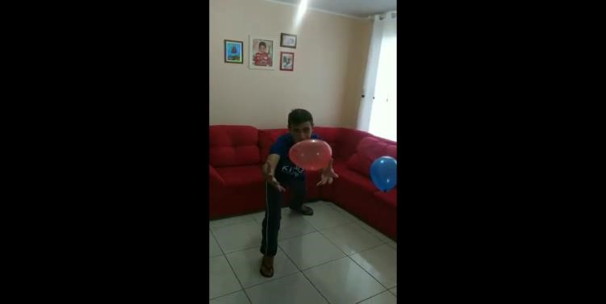
Descrição da atividade: A criança deve se virar para a parede de costas para a pessoa que estará com os balões em mãos e, após receber um estímulo sonoro (nome da cor do balão), deve se virar e deslocar-se o mais rápido possível para recuperar o balão da cor dita, antes que ele caia no chão.

